Prezentáció és grafika
Prezentációt az ezredfordulón jellemzően MS PowerPoint programmal készítettek, ennek alapértelmezett fájlformátuma a ppt. Az Imagine Logo LogoMotion eszközével lehetett készíteni animációt, erre utal a feladatokban az lgw fájlkiterjesztés. Pixelgrafikus képszerkesztésre elsősorban az MS Paint programot használták, de erre is – valamint animált GIF, Windows ICO fájlok készítésére is – volt mód Imagine Logoban. Vektorgrafikus ábrát az MS Office Alakzatok eszközökkel lehetett készíteni, ezt lehetett kombinálni Painttel.
Azóta mindegyik Alkalmazás sokat fejlődött, pixel-, vektorgrafika és animáció készítésére sokféle ingyenes alkalmazás elérhető. A fejezetben található feladatokat érdemes több, többféle eszközzel elkészíteni. Például egy animáció PowerPointtal, GIMP-vel és programként is elkészíthető, de különböző részfeladatok lesznek könnyen megoldhatók vagy okozhatnak nehézséget.
Ajándék
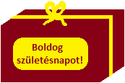
Rajzolj ajándékcsomagot, amelyet a barátod születésnapjára fogsz adni!
- Használd a vonal és a téglalap eszközöket a doboz megrajzolásához!
- A masni az ecset eszközzel készüljön!
- A feliratot a szöveg eszközzel készítsd, válassz esztétikus betűtípust!
Torta
Rajzolj születésnapi tortát a minta szerint!
- A mérete 200 × 200 képpont legyen!
- Használd az ellipszis rajzolóeszközt és a radírt!
- A gyertyák teljesen egyformák legyenek, alkalmazd a másolás funkciót!
Kedved és időd szerint varázsold „finomabbá”, díszesebbé ezt a tortát!
Trapéz
Négyszögek egy nagy csoportjának jellemző tulajdonsága, hogy van párhuzamos oldalpárja. Az ilyen négyszögeket trapéznak nevezzük. Rajzold meg trapézok különböző fajtáit egy-egy párhuzamos egyenes pár közé!
- A rajzlap mérete 14 cm × 8 cm legyen.
- A párhuzamosok színe fekete, vonalvastagsága a legvékonyabb.
- A trapézok színes, kerettel rendelkező sokszögek. A keret vonalvastagsága közepes (hármas). Használd a sokszög és téglalap rajzolóeszközöket!
- Használd ki a rajzszín és a háttérszín adta lehetőségeket! Legyen a rajzszín a keret színe, a háttérszín a sokszög színe.
- Írd a sokszögek alá nevüket!
trapéz
húrtrapéz
paralelogramma
téglalap
négyzet
rombusz
Piktogram tervezése
Tervezz iskolád szaktantermeinek megjelölésére piktogramokat! Rajzos ábrával és jelekkel fejezd ki a biológiaterem, a fizika-előadó, a technikaterem, a tornaterem stb. leglényegeseb tulajdonságait! Tervezésnél fontos szempont az egyszerűség, a közérthetőség.
- A piktogram mérete 15 cm × 15 cm legyen.

A.A Milne
Micimackó
Erdei körökben az a nézet, hogy a medve szereti a mézet. Ez nem csak afféle szerény vélemény, ez tény, tény, tény.
- Az ábra kerete lekerekített sarkú négyzet. Ezt a legvastagabb (ötös) vonallal rajzold meg!
- Csak fekete-fehér színárnyalatokat használj!
A mintán a könyvtár piktogramját láthatod.
Építőkocka
Bizonyára te is szívesen alkottál Különböző építőkockákból mindenféle építményt. Rajzolóprogram segítségével is lehet építkezni, ez ugyan nem helyettesíti a valódi építést, viszont itt nem dőlnek el a magas tornyok.
- Készítsd el az alábbi minta alapján a következő két építményt!
- A háromszögeket a sokszög rajzolóeszköz keret nélküli elemével rajzold!
- A négyzeteket a téglalap rajzolóeszköz keret nélküli elemével rajzold, és használd a Shift gombot!
- A boltív egy téglalap, melyből egy félkör kivág egy darabot!
- Az azonos részek rajzolásához használd a kijelölési eszközt, majd a másolás és beillesztés szerkesztési funkciókat!
- Elkészült munkádat mentsd el építmény.bmp néven
Esernyő
Rajzolj egy esernyőt, melyre esőcseppek hullanak!
- Az esernyő egy színes ellipszisnek a fele, melyre a háttér színével megegyező kis köröket vagy ellipsziseket rajzolunk.
- Az esőcseppek rajzolásához használd a görbe rajzolóeszközt!
- Munkádat esernyő.bmp vagy esernyő.jpg néven mentsd!
KRESZ-táblák
Rajzold meg az alábbi KRESZ-táblákat grafikus programmal!
A munka elkezdése előtt gondold át, hogyan lehet a legkevesebb lépéssel a lehető legpontosabban elkészíteni az ábrákat! Figyelj az ábrák szimmetriájára, arányaira! Írd a táblák alá a nevüket!
Sebességkorlátozás  60 | Várakozni tilos | Megállni tilos
Elsőbbségadás kötelező | Zsákutca | Főútvonal
Címer
A címer meghatározott szabályok szerint megszerkesztett, általában pajzs alakú jelvény. Használata a XII. századtól kezdve terjedt el. Szokás vagy kiváltság alapján családok, városok, testületek, országok állandó jelvényül ma is használnak címert. A mintán Veszprém megye címerét láthatod.
Tervezz és rajzolj címert!
- Rajzold meg a címerpajzsot! A címer alapszíne legyen kék.
- Rajzolj zöld színű dombokat az alsó részre!
- Vár legyen a címer fő helyén. Használj fehér, szürke és piros színeket!
- Rajzolj még egy jellegzetes tárgyat a vár fölé, például búzakalászt, tölgylevelet, halat, kardot stb.!
- A címer jobb és bal felső sarkába rajzolj égitesteket (csillagot, holdat, napot)!
- Elkészült munkádat címer.bmp vagy címer.jpg néven mentsd el!
- Ötletek elkészítéséhez: a címerre kerülő tárgyakat a címer mellett, a rajzlap tetszőleges helyén rajzold meg. Itt jobban tudod javítani a rajz kisebb részeit is, pontosabb, szebb lesz a munkád. Majd a kidolgozott tárgyat jelöld ki, az egérrel fogd meg és vidd a címer megadott helyére.
Virágos rét
Nincs szebb, mint a sok-sok virággal telehintett, üde nyári rét a domboldalon. Rajzolóprogram segítségével ábrázold ezt!
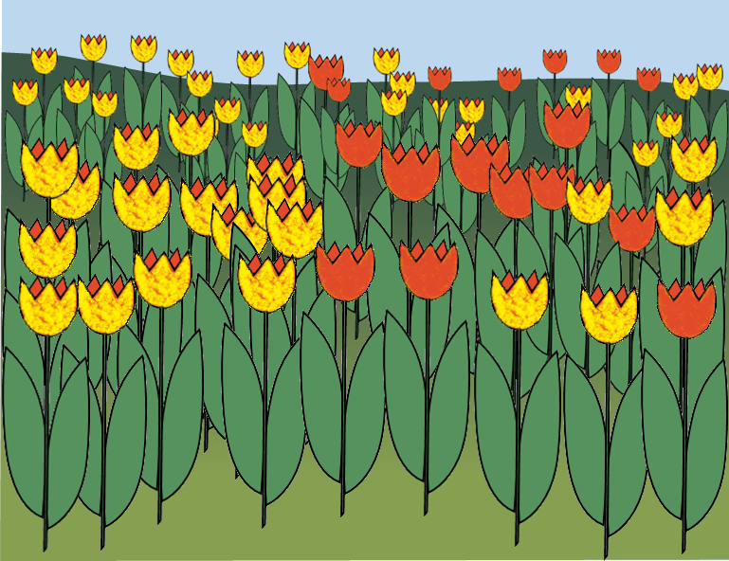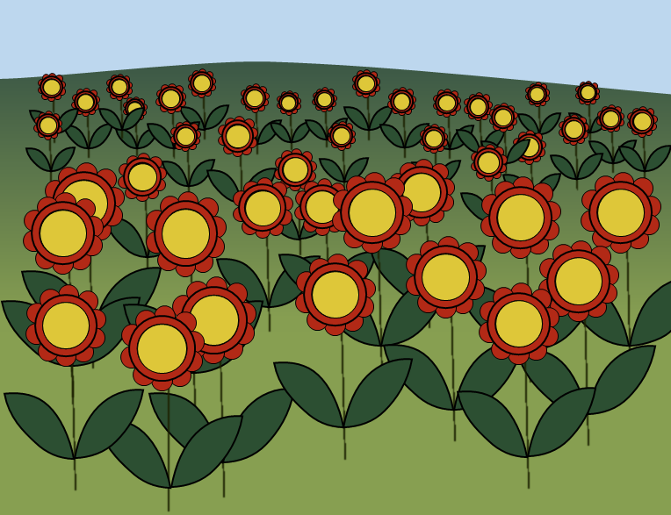
- Rajzold meg a hátteret, amely zöld színű mezőből és kék színű égből áll!
- Rajzolj egy tetszőleges kis virágot, a szabadkézi kijelölés segítségével másold a vágólapra!
- Helyezz el a rajzodon sok-sok virágot a beillesztés szerkesztési művelet segítségével!
- A térhatás érdekében a kép előterében álló virágok legyenek egy kicsit nagyobbak, mint a hátul lévők.
Árnyék
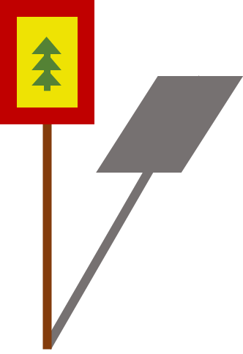
Valamely tárgy árnyékának alakját az eredeti tárgy formája határozza meg. E fontos tapasztalati tény alapján rajzold meg különböző tárgyak árnyékait!
- Rajzold meg az eredeti tárgyat!
- Jelöld ki, majd alkalmazd a kivágás szerkesztési műveletet!
- Beillesztés után vízszintesen döntsd meg kb. 25 fokkal, majd helyezd el a rajzlap megfelelő helyére!
- Színezd át a háttérszín egy sötétebb változatával az egész megdöntött ábrát!
- Újabb beillesztési művelettel az eredeti tárgyat hozd a rajzlapra, majd helyezd pontosan az árnyékhoz!
Zsiráf
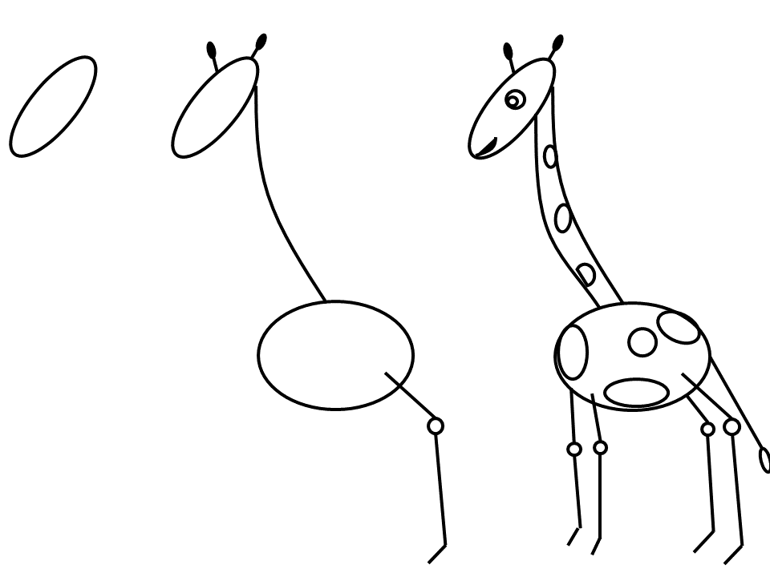
Rajzolóprogram segítségével rajzolj zsiráfot egyszerű elemekből! Neked ennél csak szebben sikerülhet!
- Rajzodat zsiráf.bmp vagy zsiráf.gif mentsd!
- A rajzlap méretét kb. 500 × 400 pontosra állítsd be rajzolás előtt!
- A zsiráf rajzolásának menetét mutatja a kép! Ellipszis, egyenes és görbe elemeket használj! A vonalvastagságot állítsd közepesre, de ha esetenként szükséges, változtathatod!
- Használd a rajzolóprogram kijelölt ábrarészlet döntési és nyújtási funkcióját!
- Ha elkészült a zsiráf, akkor rajzolj hátteret hozzá!
Víztükör
A sima felületű víz gyönyörűen tükrözi vissza a partján lévő épületeket, növényeket, tárgyakat stb. Rajzolj te is ilyen vízpartot!
- Először a vízpartot rajzold meg! Ez a rajzlapod közepén helyezkedjen el.
- Rajzold meg a parton lévő tárgyakat!
- Alkalmazd a másolás, beillesztés szerkesztési műveleteket, majd a függőleges tükrözés transzformációt! A tükörképet helyezd a vízfelületre, a parttól ugyanakkora távolságra, mint az eredeti tárgy távolsága!
- Rajzolj újabb alakzatot, tárgyat és ismételd meg az előző műveleteket!
- Ügyelj a sorrendre!
Mélység – alagút
Színek segítségével a mélység érzetét is lehet ábrázolni. A kék szín különböző árnyalatait alkalmazd úgy, mintha egyre mélyülő vizet látnál. A rajzolóprogramok három alapszínt használnak: vöröset, zöldet, kéket. Ezek segítségével állíts elő egyéni színeket a legvilágosabb kéktől kezdve a legsötétebbig.
Rajzolj egymásba ágyazott, egyre kisebb oldalhosszúságú négyzetsorozatot úgy, hogy mindegyik négyzet sötétebb színárnyalatú legyen az előzőnél! A feladat elkészítéséhez használd a színszerkesztés (színkeverés) menüpontot és a négyzet rajzolóeszközt.
Segítség: a rajzlapon az egérmutató helyét a rajzolóprogramok általában (segítségként) megadják. Használd a négyzetek pontos elhelyezéséhez az egérmutató koordinátáit!
Érdekesség: ha megfordítod a színek sorrendjét, és a legsötétebb színtől haladsz a világos felé, akkor „alagút” hatást lehet elérni.
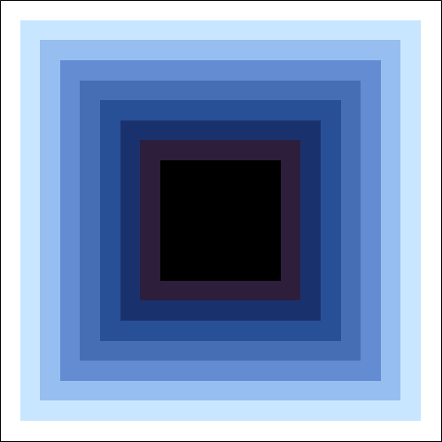
A bagoly
Készítsd el következő rajzot!
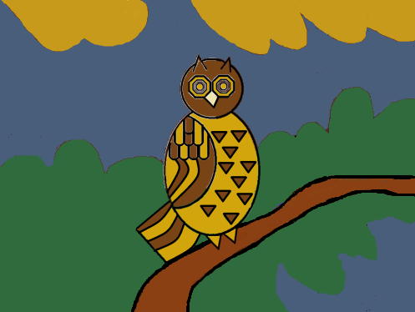
Az elkészítéshez használandó rajzolóprogram rendelkezzen radírozó funkcióval! Munkádat bagoly.bmp vagy bagoly.gif néven mentsd!
- A rajzlap méretét 500 × 400 pontosra állítsd be rajzolás előtt!
- A bagolynak nem kell megegyeznie a mintaként megadott rajzzal, de törekedjél a hasonlóságra! Kör, egyenes és ív elemeket használj! A vonalvastagságot állítsd be közepesre! A feladat végén szereplő négy „fázisrajzot” nem kell elmentened, ezek a készítés mentét segítik elő!
- Használd rajzolás közben a másolás, a tükrözés és a forgatás eszközöket! Egyes rajzelemeket üres területen rajzold meg, majd másolás után mozgasd a megfelelő helyre! Így az ismétlődő vagy hasonló részeket könnyebb beszúrni és javítani!
- A rajzolást fekete színnel végezd, és a felesleges vonalakat radírozd ki!
- A bagoly tollai legyenek különböző barna, sárga árnyalatúak! Csőre sárga, szeme narancssárga és citromsárga színű.
- A bagoly megrajzolása után, a képen rajzolj hátteret (pl. lombokat, ágakat és sötétkék eget)!
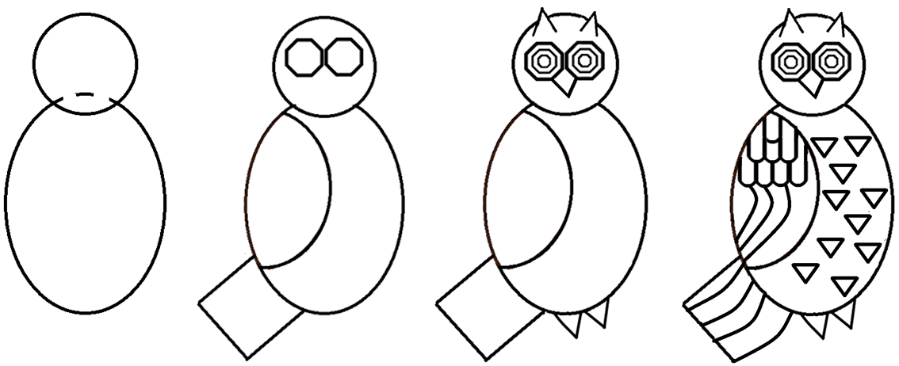
Népi mondások
A magyar néphagyomány a névnapokhoz idő- és termésjósló népi mondásokat is társít. Hármat olvashatsz most a téli hónapokról.
„Ágnes-napi verőfény, jó termésre ad reményt.” Január 21.
„Fényes Vince, tele pince.” Január 22.
„Ha Balázs-napon esik, akkor nyáron jég veri el a termést.” Február 3.
- Válassz ki egyet a felsorolt népi mondások közül, és készíts hozzá illusztráló rajzot a Paint rajzolóprogram segítségével.
- A rajzon tüntesd fel a névnapot és a dátumot is!
Akvárium
Egy rajzot több kisebb elemből, előre elkészített képből is össze lehet állítani. E technika segítségével rajzolj szobai akváriumot, a következő útmutatások alapján:
- Rajzolj egy halat ábrázoló kis képet! A kép mérete 120 × 80 képpont legyen. Mentsd el saját könyvtáradba hal.bmp néven!
- Rajzolj egy kis csigát! A kép mérete 80 × 80 képpont legyen. Mentsd el saját könyvtáradba csiga.bmp néven! (Ha nem sikerül csigát rajzolni, akkor rajzolhatsz másik fajta halat vagy tengeri csillagot is.)
- Rajzolj vízinövényt! A kép mérete 80 × 120 képpont legyen. Mentsd el saját könyvtáradba növény.bmp néven
- Rajzolj egy akváriumot! A kép mérete 700 × 350 képpont legyen.
- Az akváriumban legyen két szikla vagy kő és legalább három vízinövény, melyek közül az egyik a szikla előtt, a másik a szikla mögött helyezkedik el. Használd az előzőleg elkészített növény.bmp fájlt, a fájl beillesztése parancsot!
- Az akváriumban legyen legalább 5 hal, különböző méretben és helyzetben. Az előzőleg elkészített hal.bmp fájlt kell beillesztened, majd transzformálnod!
- Az akváriumban legyen legalább két csiga (vagy másik fajta hal, tengeri csillag). Az előzőleg elkészített csiga.bmp fájlt illeszd be!
- A szobai akváriumba rajzolhatsz még más, odaillő tárgyat. Rajzod legyen esztétikus!
- Az elkészült munkádat akvárium.bmp néven mentsd el saját könyvtáradba!
Puzzle
Rajzolj egy tetszőleges képet rajzolóprogram segítségével, és mentsd el teljes.bmp vagy teljes.jpg néven!
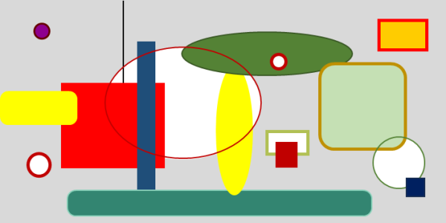
Készíts összerakó (puzzle) játékot osztálytársad számára ebből a képből! Hozz létre egy Puzzle nevű könyvtárat/mappát! Egybevágó részekre darabold fel a teljes képet, és a képrészleteket mentsd ebbe a könyvtárba/mappába! A következő tanítási órán társad próbálja összerakni a képrészletekből az eredeti ábrát.
- Hozz létre egy Puzzle nevű könyvtárat!
- Rajzolj egy 600 × 300képpont méretű rajzot, tetszőleges témában, majd mentsd el saját könyvtáradba/mappádba!
- A bal felső saroktól kezdve jelölj ki egy 150 × 150 képpont méretű részt a rajzodból!
- A kijelölt rajzrészletet fájlként mentsd el a Puzzle könyvtárba! A fájl neve tetszőleges három karakterből álljon. Mentés után töröld vagy vágd ki ezt a rajzrészletet!
- Jelölj ki újabb 150 × 150 képpont méretű részt a rajzból, mentsd el fájlként a Puzzle könyvtárba (más néven, mint az előbb), és utána töröld!
- Folytasd ezt a műveletsort, amíg mindegyik rajzrészlet mentésre nem kerül! Ekkor üres lesz a rajzlapod, és 8 különböző nevű fájl lesz a Puzzle könyvtárban. (Vigyázz! Az üres rajzlapodat ne mentsd el, ha kilépsz a rajzolóprogramból.)
- Társad a fájl beillesztése paranccsal a Puzzle könyvtárban található 8 fájlból rakja ki az eredeti képet!
 | 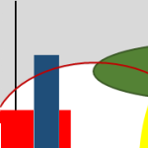 | 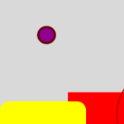 | 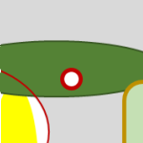
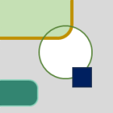 | 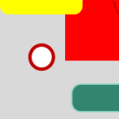 | 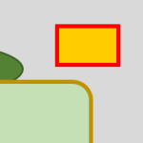 | 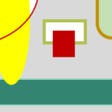
Torna – animáció
Készíts animációt a Képszerkesztő segítségével, mely egy gyerek tornamozdulatait mutatja!
- Rajzolj egy tornaruhás gyerekalakot!
- A következő fázisokban a gyerek karjai legyenek különböző helyzetekben, mintha tornázna!
- Az Animációs ablakban futtasd az elkészült fázisokat!
- Munkádat torna.lgw néven mentsd!
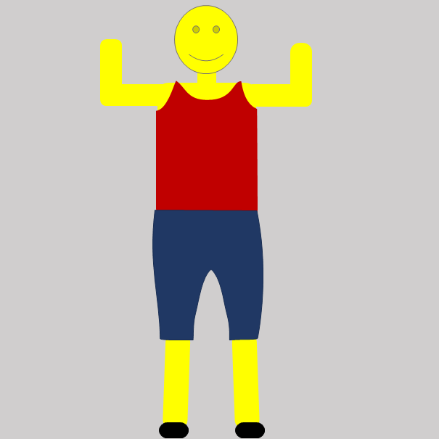 | 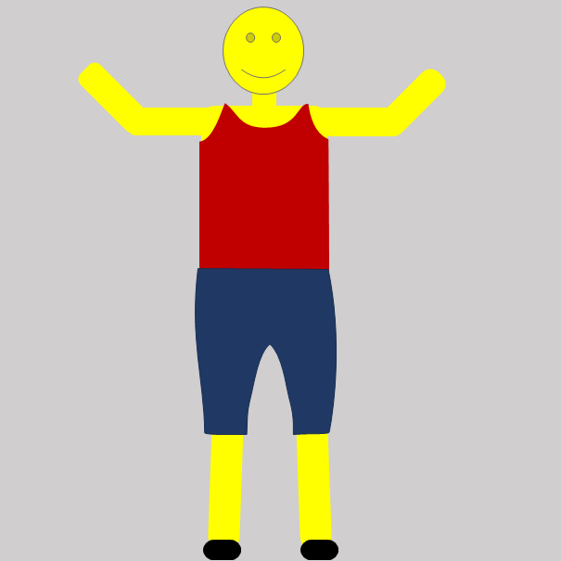 | 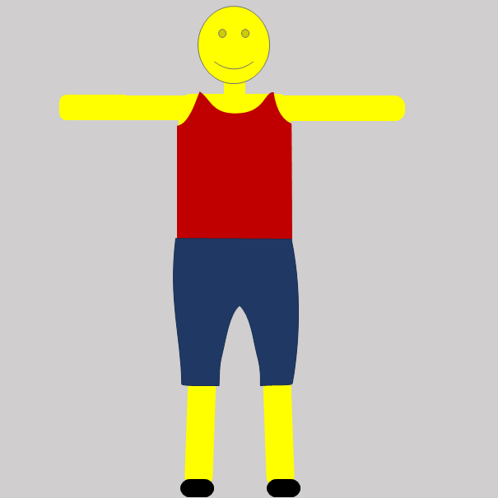 | 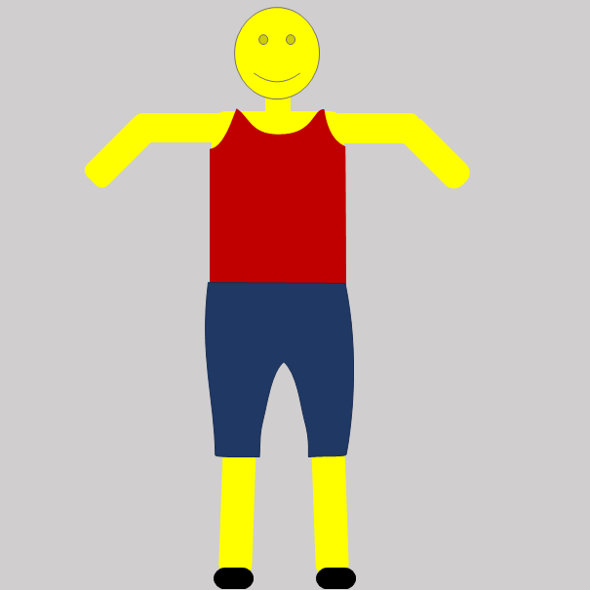
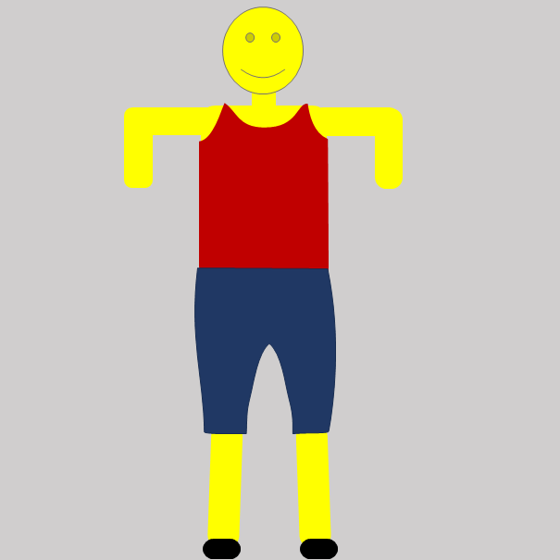 | 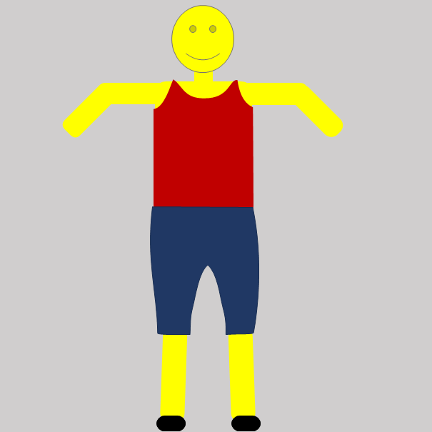 | 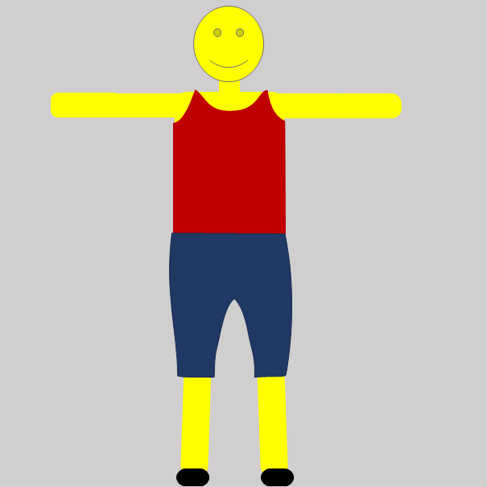 | 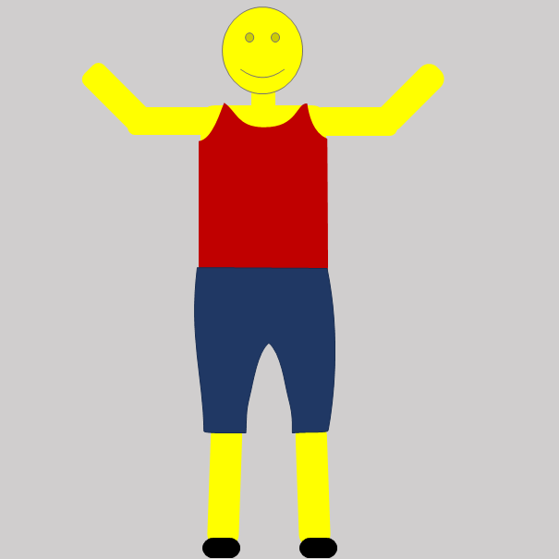
Hold
Rajzold meg a Hold változásait a Képszerkesztő segítségével! Készüljön egy fázissorozat a növekvő Hold változásairól majd annak tükörképe a fogyó Hold változásairól!
- Az első fázis a sötétkék égboltot mutassa.
- A második fázis a sárga színű Hold egy kis sarlóját ábrázolja.
- A következő fázisok egyre nagyobb területet mutassanak a Hold felszínéből, míg teljes Hold nem lesz.
- A fogyó Hold fázisainak száma ugyanannyi legyen, mint a növekvőé. Használd az előző fázisokat és a tükrözés funkcióit!
- Az utolsó fázison újra a sötétkék égbolt legyen.
- Az Animációs ablakban nézd a Hold-változásokat, a sebességet vedd közepes nagyságúra!
- Munkádat Hold.lgw néven mentsd!
Úton – animáció
Készíts animációt a Képszerkesztő segítségével, mely az úton haladó autó mozgását érzékelteti! Ennek az animációnak az a legfontosabb jellemzője, hogy nem az autó, hanem a háttér mozdul el.
Először a hátteret kell megrajzolni, autó nélkül. A fázisok számát az határozza meg, hogy az út szélén álló tárgyak hányadik lépésben kerülnek le a képről, illetve – a folytonosság miatt – kerülnek vissza az eredeti helyükre.
Háttér rajzolása
- A fázis mérete legyen 40 × 40 képpont.
- A rajzolóeszközök segítségével rajzold meg az országutat és egy-két tárgyat az út szélén (például egy fát és egy jelzőoszlopot)!
- A Fázisok ablakban a másolás és beszúrás mögé utasításokkal hozd létre a második fázist! Az út szélén lévő tárgyakat 3–4 képponttal helyezd jobbra! (Ellentétes irányba, mint ahogyan az autó mozog.) Használhatod a fogd és vidd módszert. A kimaradt területrészeket színezd be újra!
- A harmadik fázisban – az előzőhöz képest – told jobbra el 3-4 képponttal az út szélén lévő tárgyakat! Majd ezt a műveletsort ismételd, amíg a tárgyak újra a helyükre nem kerülnek! A folytonosság miatt a jobb oldalon eltűnő tárgyak a bal oldalon visszajönnek.
- Az Animáció ablakban teszteld le az eddig elkészült fázisok sorozatát! Ha hibát észlelsz, javítsd ki, majd újra teszteld!
- Mentsd el a fázisokat úton.lgw néven!
A háttér fázisai: | 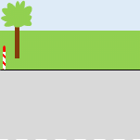 | 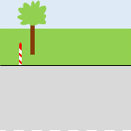 | 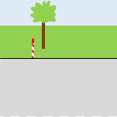 | 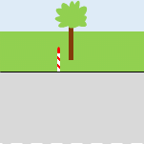 | 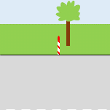 | 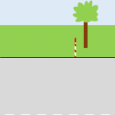 | 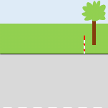 | 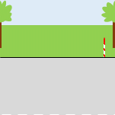 | 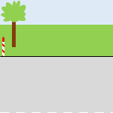
Haladó autó
Az autót külön kell megrajzolni, és a háttér minden képkockájára, fázisára rá kell helyezni! Fontos, hogy minden képkockán ugyanott legyen, mert az autó áll!
- Nyiss meg egy új képsort! A fázis mérete 30 × 20 képpont legyen.
- Rajzolj egy balra haladó autót, amely a lehető legjobban kitölti ezt a méretet! Jelöld ki az egész fázist, majd másold át a vágólapra!
- Nyisd meg az előzőleg elkészített uton.lgw képsort! Minden fázis ugyanazon helyére illeszd be az autót! Ha a beillesztés során a háttér egyes képpontjai megváltoznak, javítsd őket!
- Az elkészült animációt halad.lgw néven mentsd el!
- Az Animáció ablakban élvezheted a kisautód országúti száguldását.
A haladó autó fázisai: | 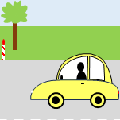 | 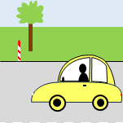 | 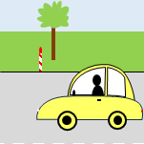 | 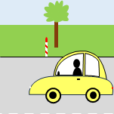 | 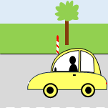 | 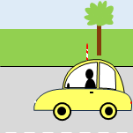 | 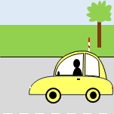 | 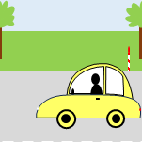 | 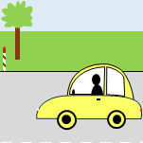
Eger
Készítsd el a következő prezentációt az egri vár rövid bemutatására! A diasort mentsd az eger.ppt állományba!
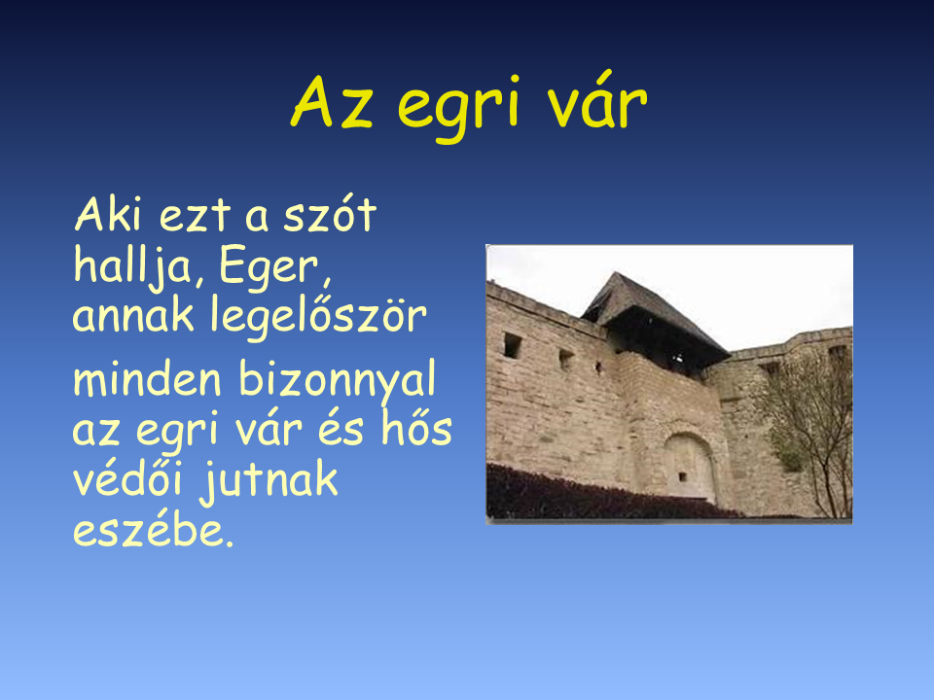 | 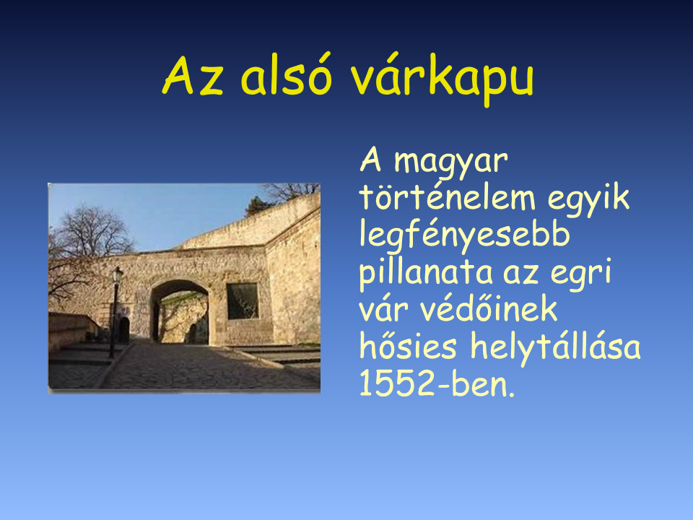
1. dia | 2. dia
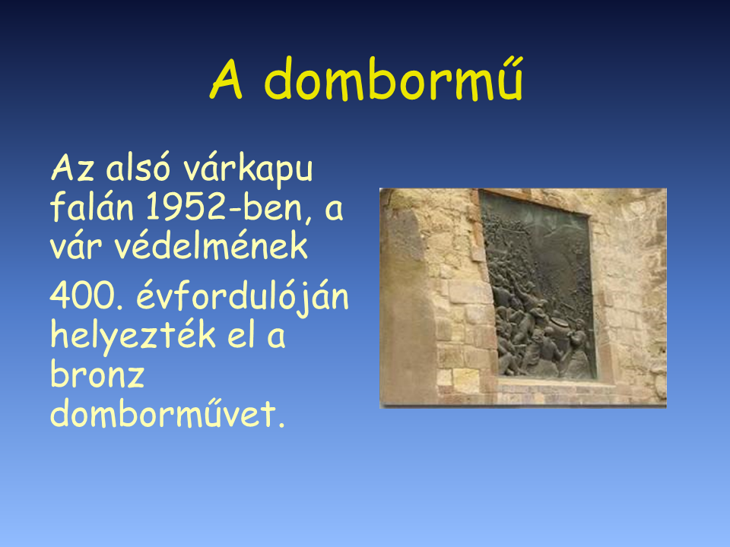 | 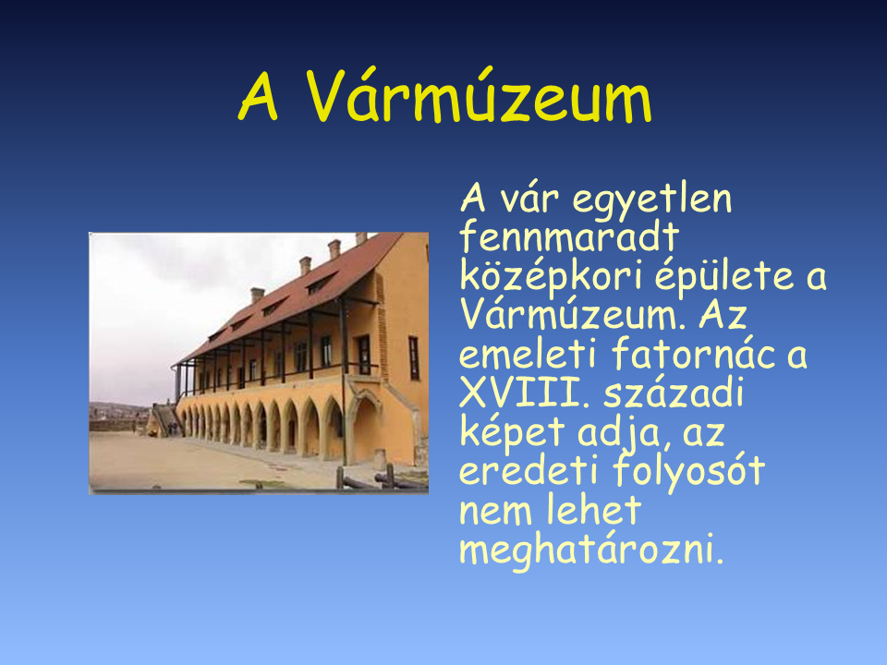
3. dia | 4. dia
- A diák háttere függőlegesen sötétkék–világoskék átmenetű legyen.
- A címek sötétebb sárga, 54 pontos és a szöveg világosabb sárga, 36 pontos méretű Comic Sans MS betűtípussal készüljön.
- A címek középre, a szöveg balra zárt legyen.
- A képeket felváltva jobb és bal oldalra szúrd be! (eger1.jpg, eger2.jpg, eger3.jpg, eger4.jpg)
- Állíts a vetítésre időzítést, oldalanként kb. 5 másodpercet!
A víziló
Készítsd el a következő prezentációt! A diákon lévő rajzokat rajzolóprogram segítségével készítsd el! Munkádat vizilo.ppt néven mentsd! (6 dia)
- Először készítsd el a „fázisrajzokat”! A rajzlap méretét kb. 400 × 400 pontosra állítsd be rajzolás előtt!
- A vízilónak nem kell megegyeznie a mintaként megadott rajzzal, de törekedjél a hasonlóságra! Rajzolás közben használd a másolás és tükrözés funkciókat!
- Az utolsó képen rajzolj hátteret, pl. zöld lombokat, kék színű vizet!
- A négy „fázisrajzot” és a teljes képet vizilo1,… vizilo5 nevű és .bmp vagy .gif típusú állományba mentsd!
- A bemutató sötétzöld hátterű, a címek sárga színűek és 44 pontos betűméretűek.
- Az utolsó dián a kész, kiszínezett kép a háttér legyen, szöveg itt nincs.
- A képek a diákon középen helyezkedjenek el, ha szükséges, akkor a képeket nagyítsd fel egy kicsit!
- A vetítéshez állíts be időzítést úgy, hogy minden dia 3–4 másodpercig jelenjen meg!
Minta:
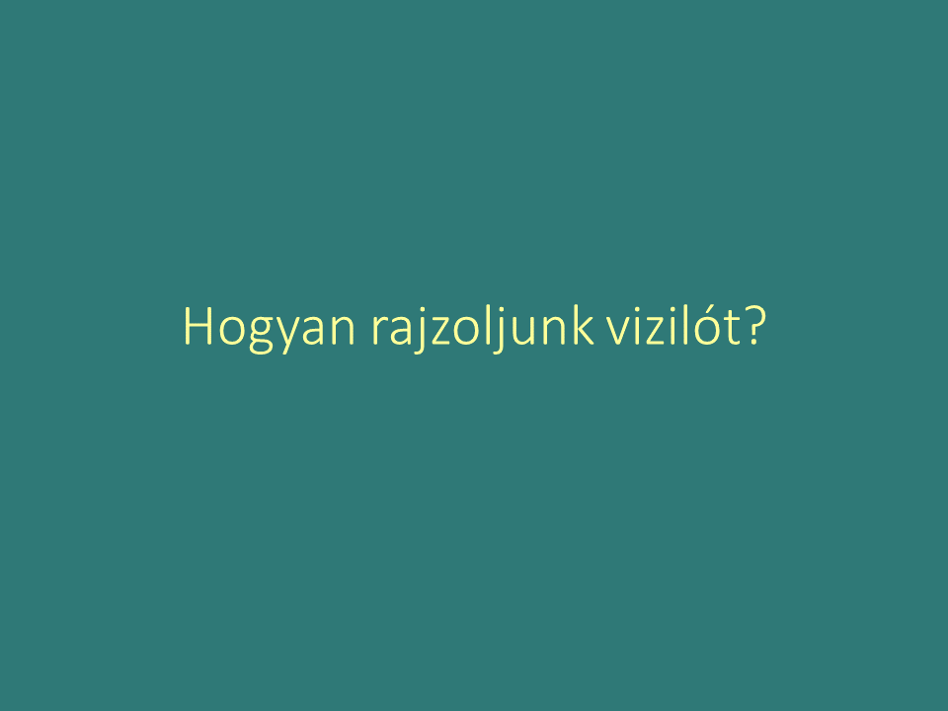 | 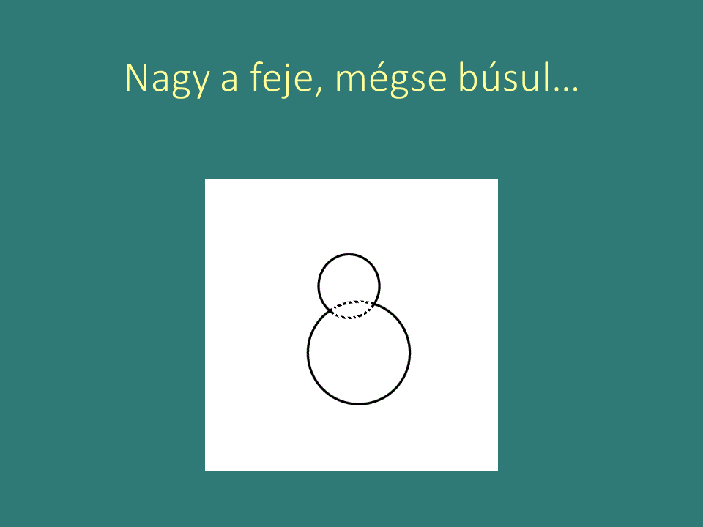 | 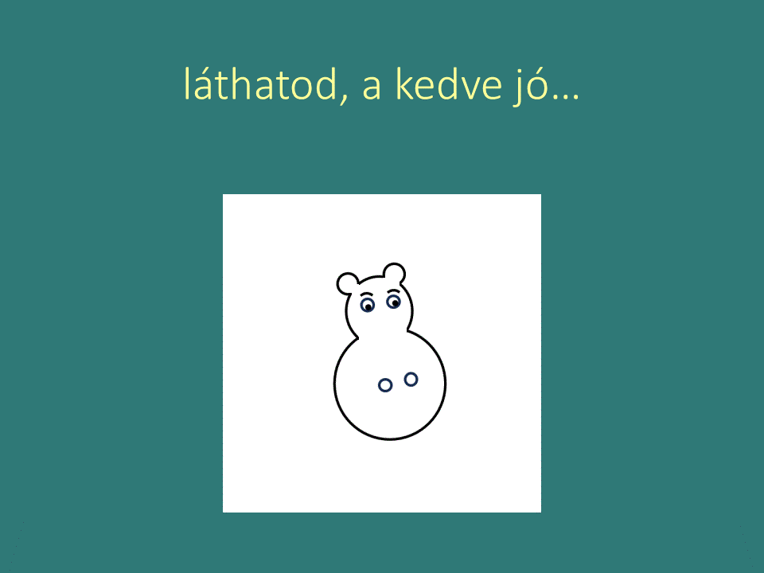
1. dia | 2. dia | 3. dia
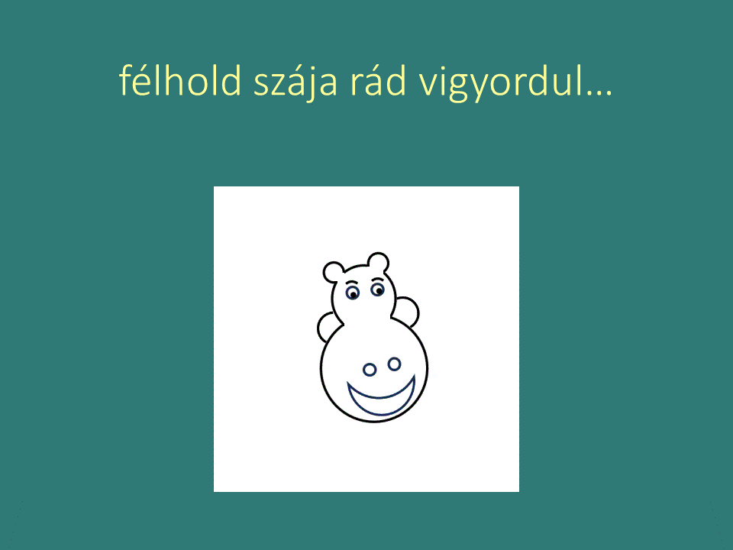 | 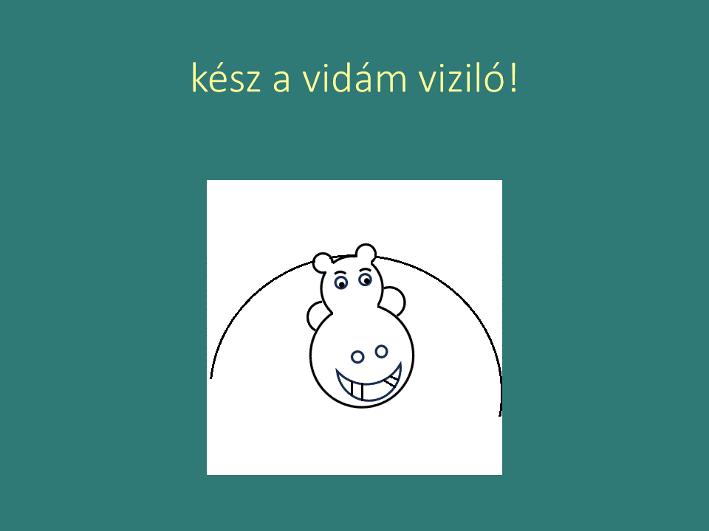 | 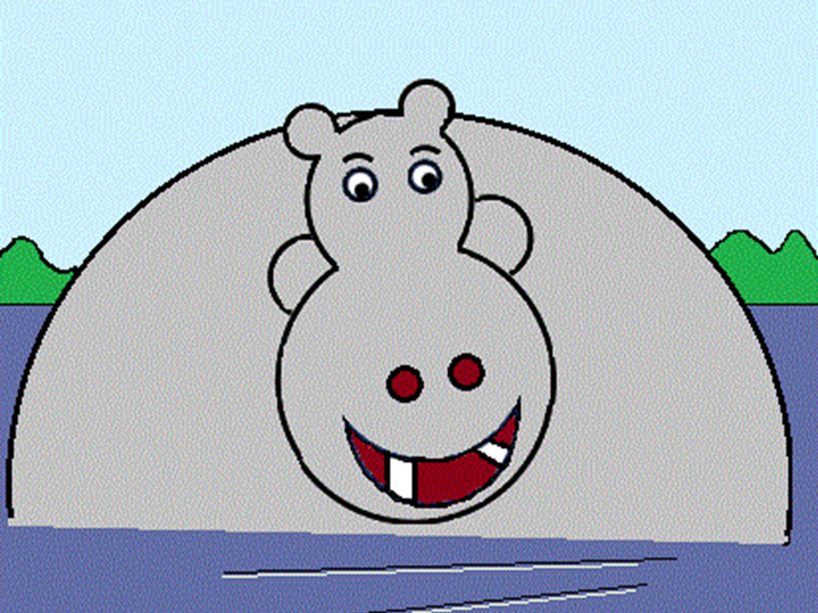
4. dia | 5. dia | 6. dia
Kiselőadás
A bemutatók vagy prezentációk egy előadás megtartásához adnak segítséget, ha megfelelő kivetítőtechnikával rendelkezünk. Egy jó előadás viszont már az ókori görögöknél is az előadó felkészültségén, személyiségén múlott. Vegyük számba, mi szükséges egy érdekes, tartalmas tanórai kiselőadás megtartásához!
Készítsd el a minta alapján a kiselőadásról szóló prezentációt! Munkádat eloadas.ppt néven mentsd!
Minta:
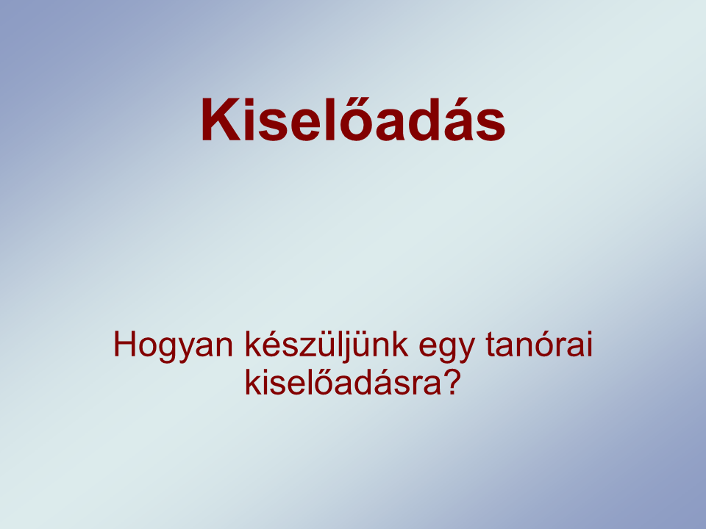 | 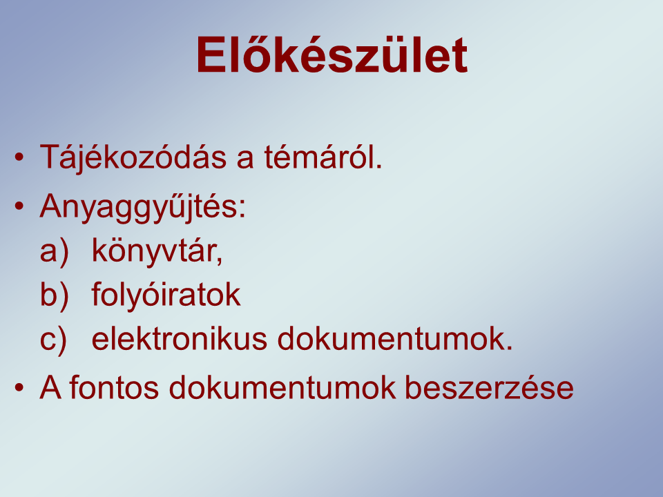 | 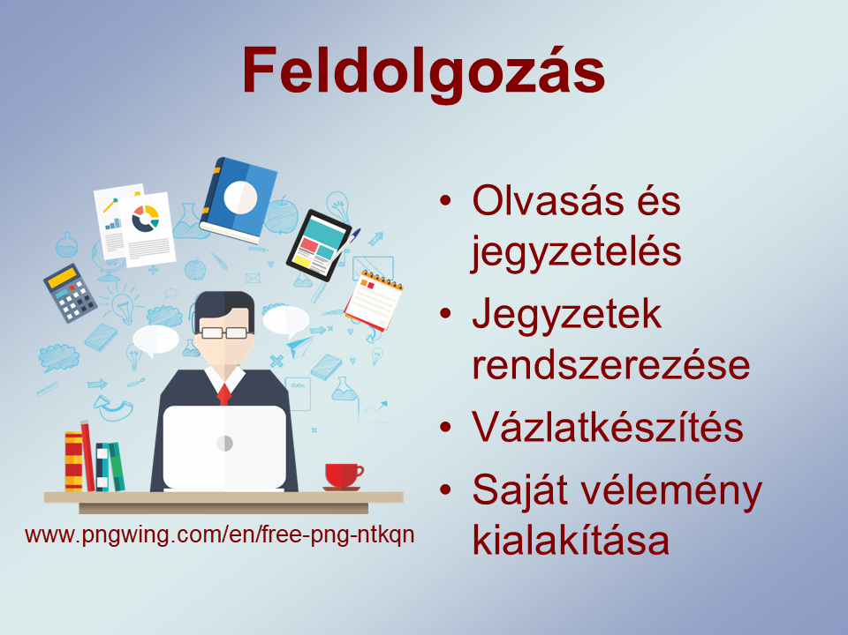
1. dia | 2. dia | 3. dia
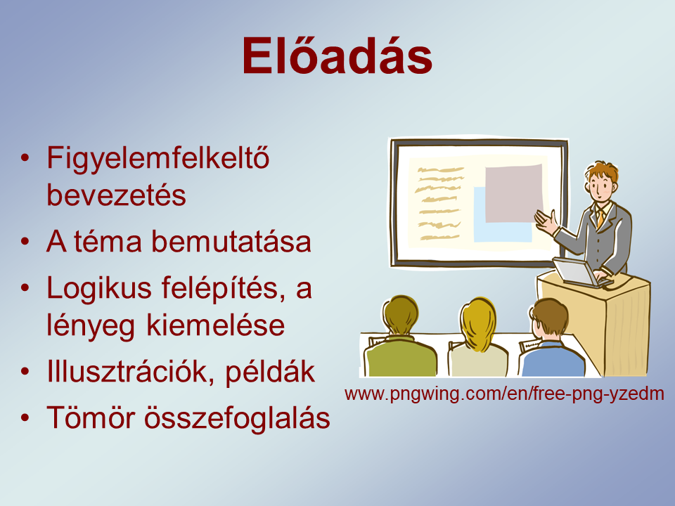 | 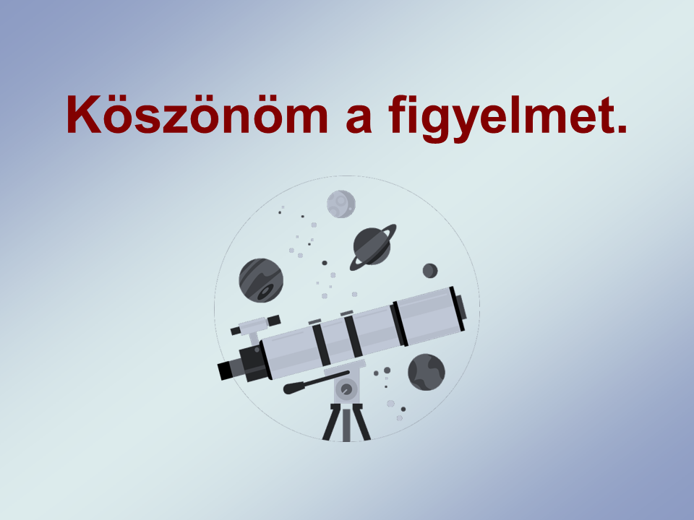
4. dia | 5. dia
- A diák háttere legyen egységes, világos színű, általánosan árnyékolt.
- Az alkalmazott betűtípus Arial, a címek félkövér stílusúak, a betűk színe sötét.
- A diák típusai: cím, cím és szöveg, illetve cím, szöveg és ábra.
- A képeket a Médiatárból válaszd!
- Alkalmazz egyéni animációkat a szövegek, illetve a képek megjelenítésére!
Tücsök
Készítsd el La Fontaine: Tücsök és a hangya című versének prezentációját! A szöveget nem kell begépeled, azt megtalálod a tucsok_forrás.rtf állományban! Munkádat tucsok.ppt néven mentsd! (5 dia)
- A bemutató sötétkék–világoskék átmenetű háttérrel készüljön! A teljes szövegnél Comic Sans MS betűtípust alkalmazz!
- Az első dián a szerző neve és a mű címe szerepeljen, narancssárga színű, 44 pontos méretű betűkkel.
- A verses mese szövege citromsárga színű és 22 pontos betűméretű.
- A diákra három képet szúrj be az 1_tucsok.jpg, a 2_tucsok.jpg és a 3_tucsok.jpg állományból! A képeket nagyítsd fel kb. a diák területének negyedére!
- A képek és a versszakok felváltva bal, jobb, fönn és lenn helyezkedjenek el. Az 5. dián nincs kép, csak a mintának megfelelően helyezd el a versszakokat!
- Állíts be a vetítéshez időzítést úgy, hogy minden dia 3–4 másodpercig jelenjen meg!
Minta:
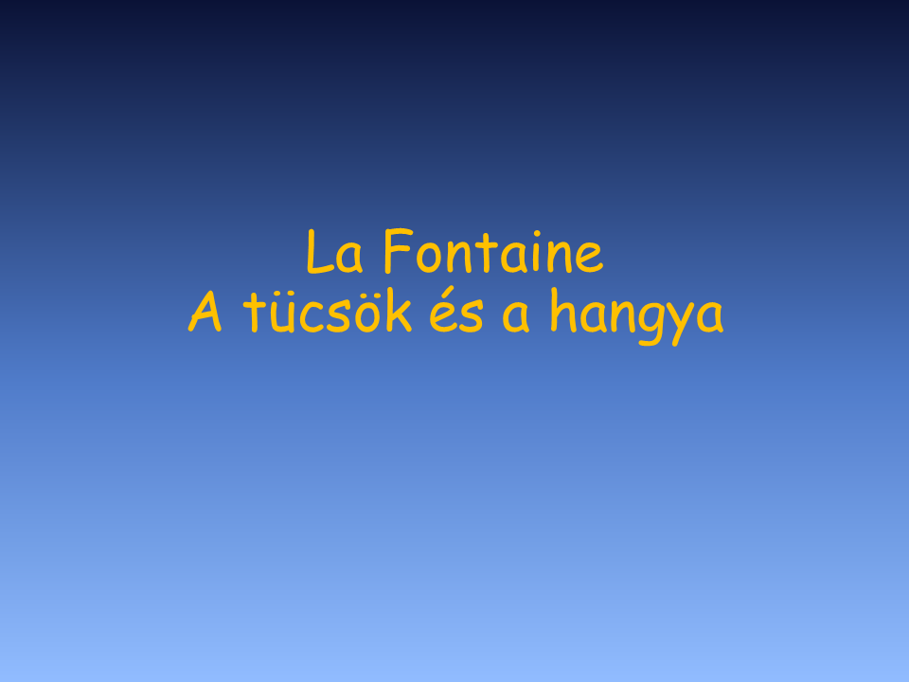 | 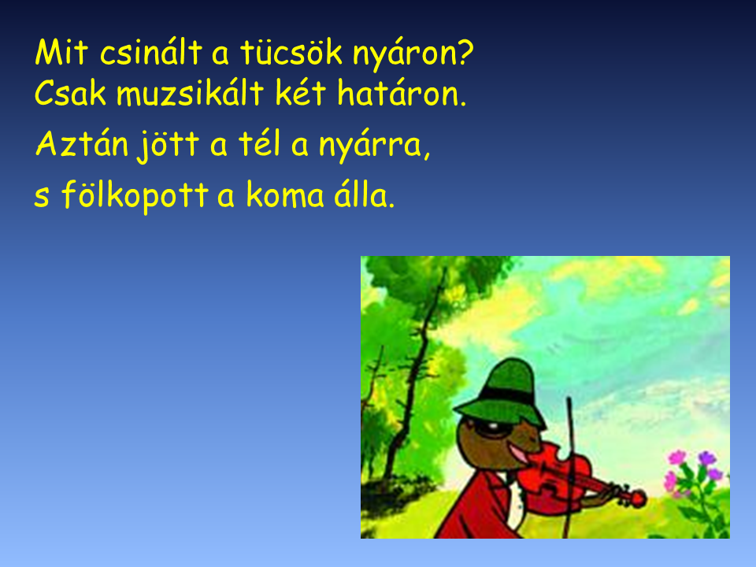 | 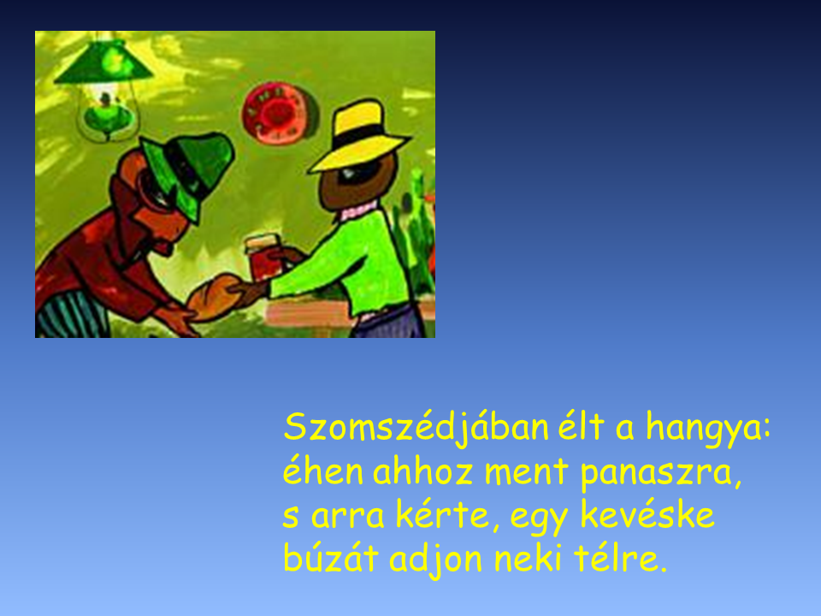
1. dia | 2. dia | 3. dia
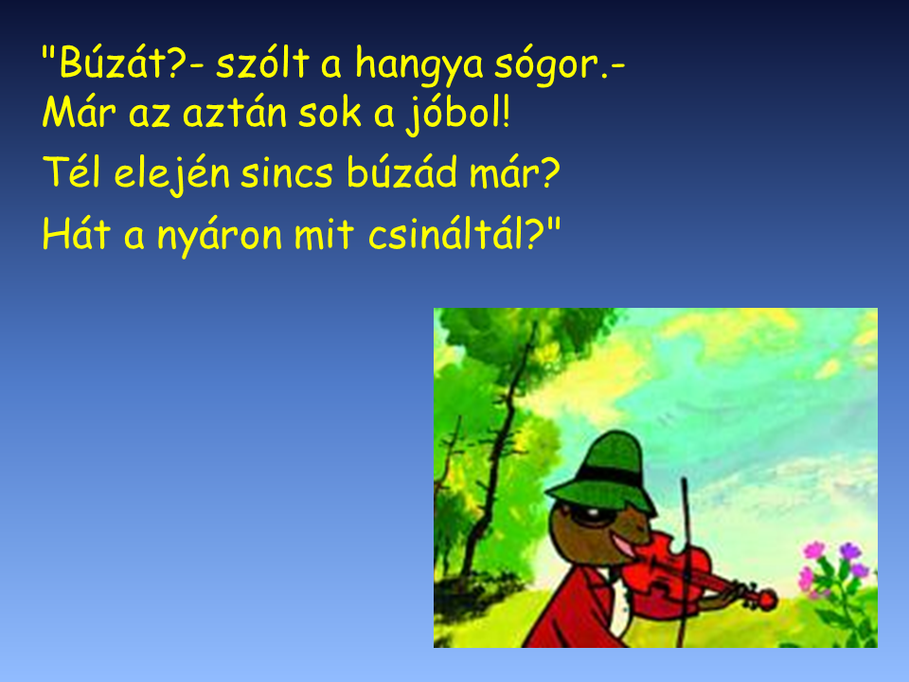 | 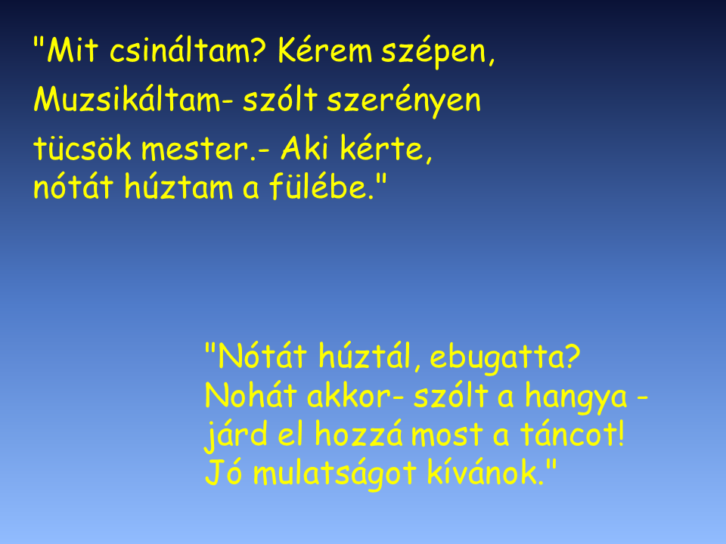
4. dia | 5. dia
Majom
Készítsd el a következő prezentációt! A diákon lévő rajzokat rajzolóprogram segítségével készítsd el! Munkádat majom.ppt néven mentsd! (6 dia)
- Először készítsd el a „fázisrajzokat”! A rajzlap méretét kb. 300 × 300 pontosra állítsd be a rajzolás előtt!
- A majomnak nem kell megegyeznie a mintaként megadott rajzzal, de törekedjél a hasonlóságra! Használd rajzolás közben a másolás, a tükrözés és a forgatás műveleteket!
- Az utolsó képen rajzolj hátteret a majomhoz!
- Az öt „fázisrajzot” majom1, … majom5 nevű és .bmp vagy .gif típusú állományba mentsd!
- A bemutató sötétzöld hátterű, a címek sárga színűek és 44 pontos betűméretűek.
- A képek a diákon középen helyezkedjenek el, ha szükséges, akkor a képeket nagyítsd fel egy kicsit!
- Állíts be a vetítéshez időzítést úgy, hogy minden dia 3–4 másodpercig jelenjen meg!
Minta:
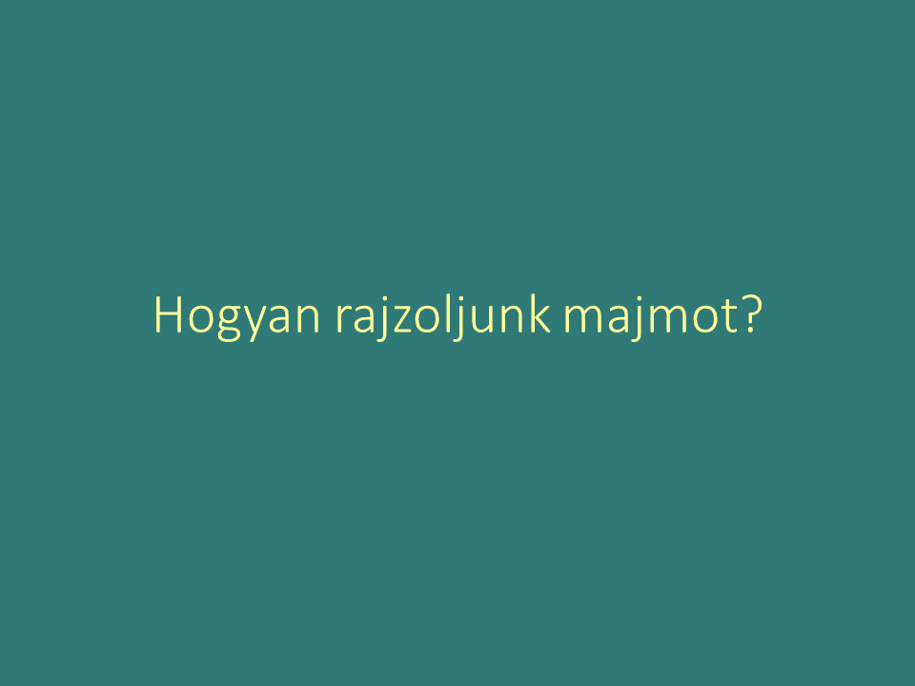 | 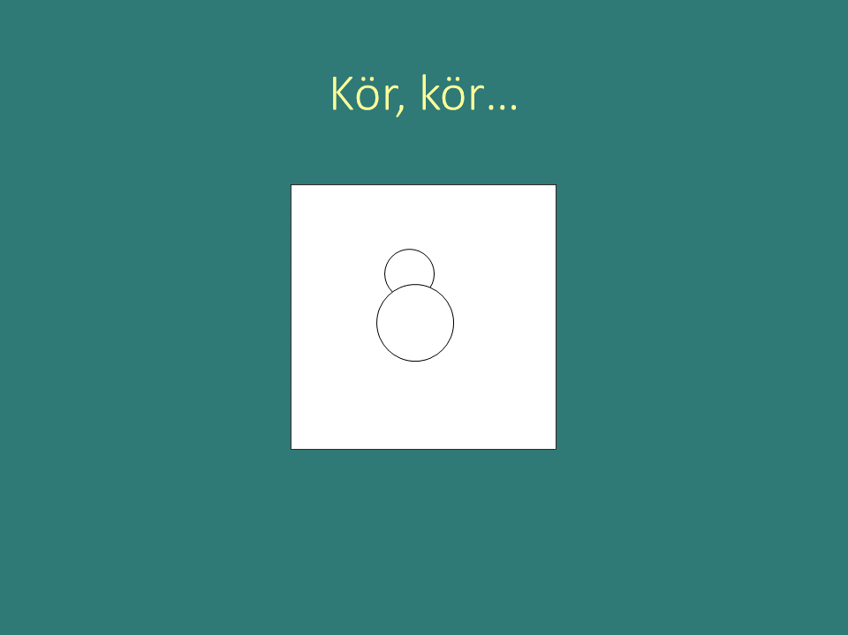 | 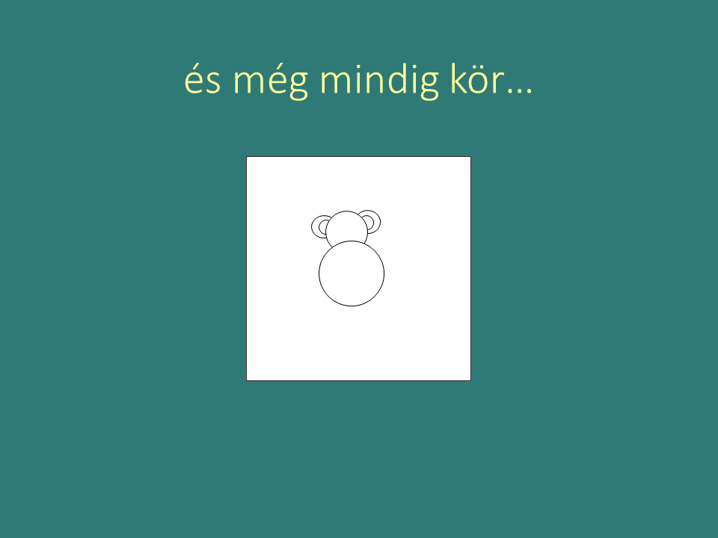
1. dia | 2. dia | 3. dia
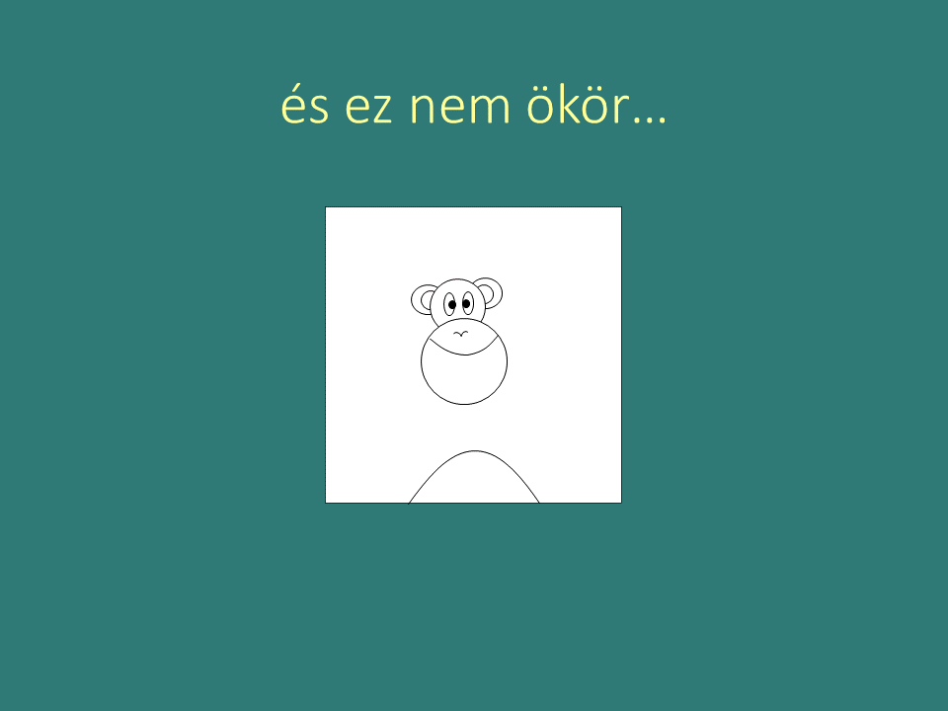 | 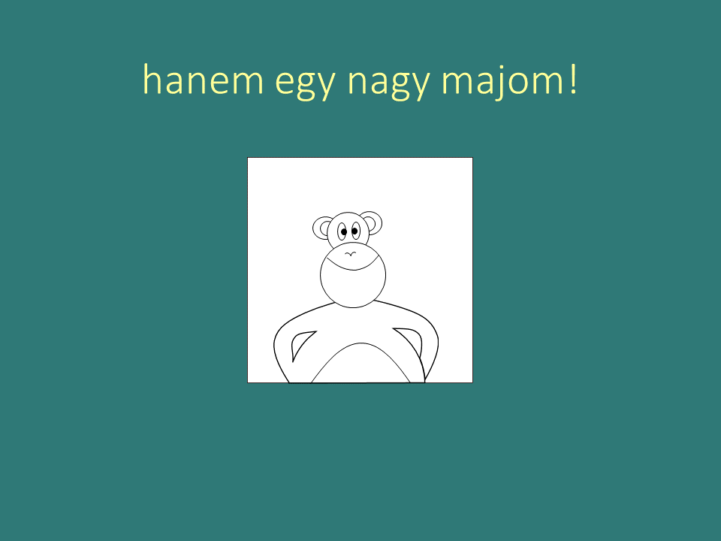 | 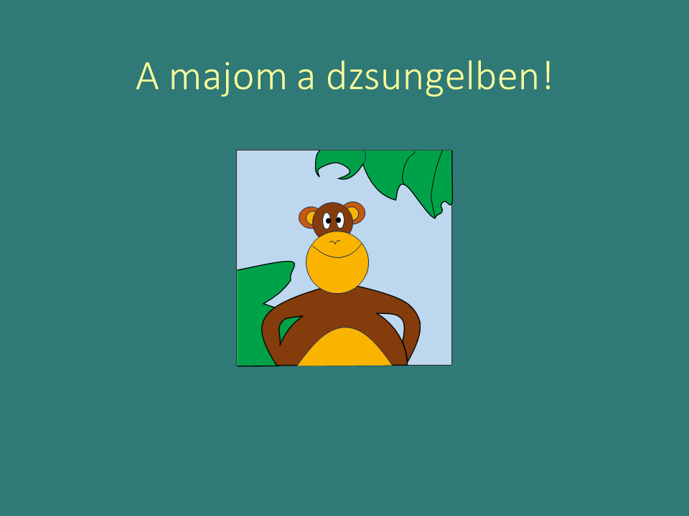
4. dia | 5. dia | 6. dia

Képregény
Egy csattanós, érdekes, rövid történet leírására gyakran alkalmaznak képregényeket az újságok. A kifejező ábra és a lényeget röviden leíró mondatok jellemzik ezt a műfajt. A prezentációkészítő program is alkalmas képregény készítésére.
Állíts össze képregényt 3–4 érdekes képből! Találj ki hozzá történetet!
- Válassz ki három–négy képet a Képgyűjteményből!
- Mindegyik képet külön-külön helyezd el egy-egy dián!
- A képhez a prezentációkészítő program rajzolóprogramja segítségével szúrj be képfeliratokat vagy gondolatfelhőket! Írd ide a történet rövid, lényeges mondatait!
- Készíts egységes hátteret a diákhoz!
- A vetítési időt állítsd olyan hosszúra, hogy mindenki kényelmesen végigolvashassa a dián lévő szöveget!
- Munkádat képregény.ppt néven mentsd el!
Táblák
Készítsd el a következő közlekedési táblákat bemutató prezentációt! A diákon lévő rajzokat a prezentációkészítő program rajzolóeszközeivel készítsd el! Munkádat tabla.ppt néven mentsd! (3 dia)
- A diák háttere világossárga legyen! Az első dián csak a cím szerepel, 60 pontos méretű és Arial típusú betűkkel.
- A tilalmi jelzőtáblák széle piros. Ezeket kör alakzatból érdemes elkészíteni, amelyeknél nem csak a kitöltést, hanem a vonal színét is pirosra állítod.
- Használd rajzolás közben a másolás és a forgatás funkciókat! A megfelelő nyilakat az alakzatok közül válaszd ki! Egyes rajzelemeket üres területen rajzolj meg, majd a másolás után mozgasd megfelelő helyre! Így az ismétlődő vagy hasonló részeket könnyebb beszúrni és javítani.
- A kész táblák rajzelemeinél alkalmazz csoportba foglalást!
- A táblák alatti elnevezéseket táblázatban helyezd el! Ügyelj a cellán belüli igazításokra és a betűk méretére!
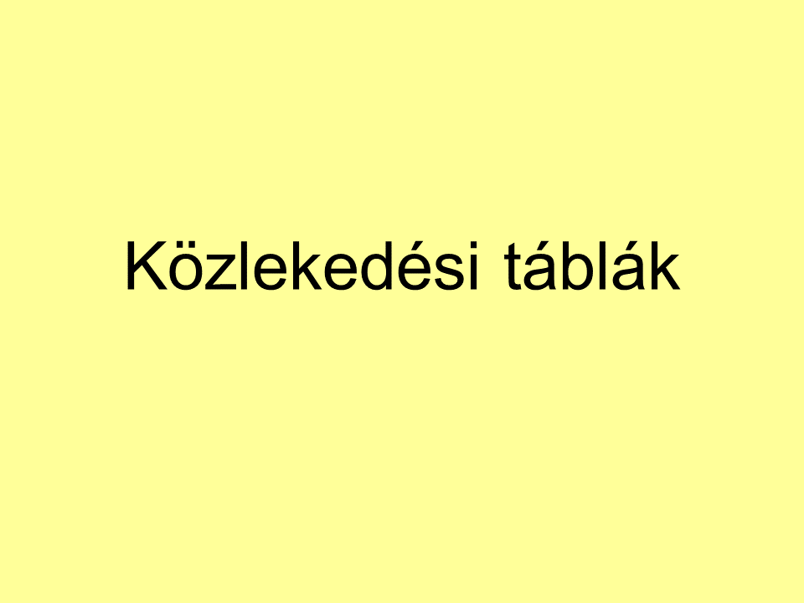 | 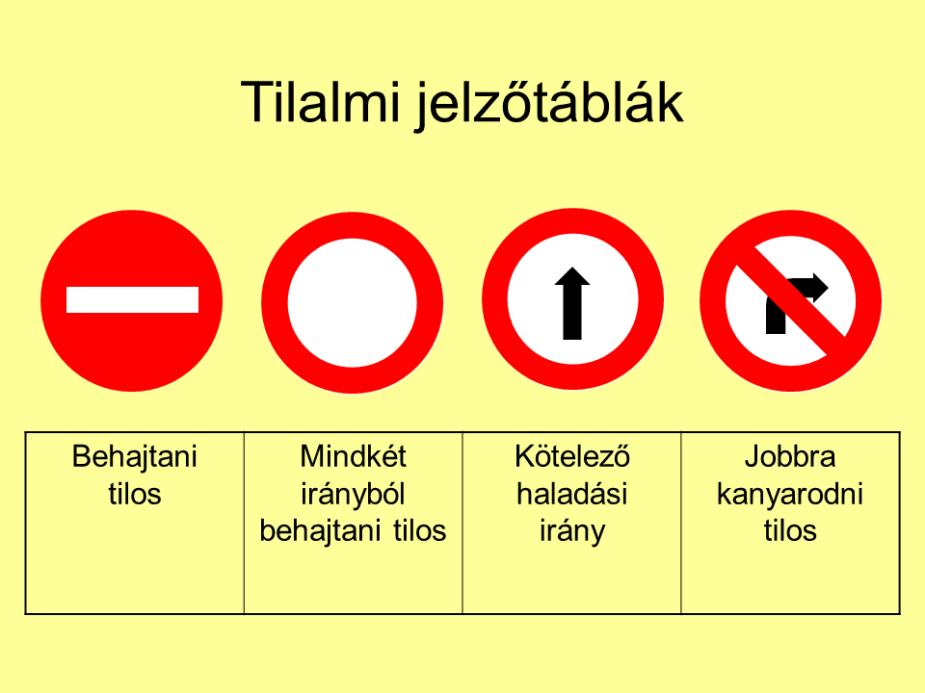 | 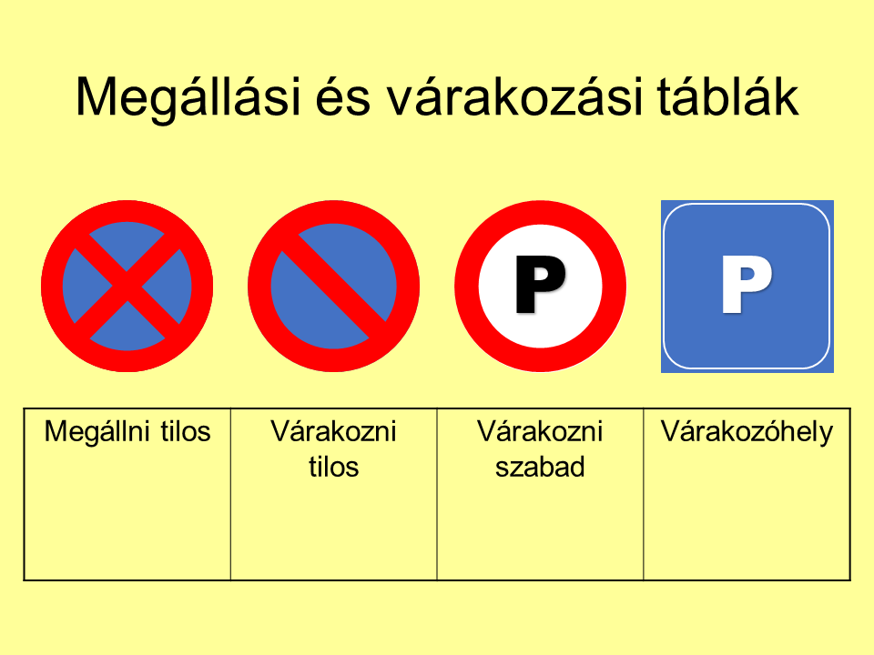
1. dia | 2. dia | 3. dia
Megjegyzés: A táblák egy része az eredeti feladat mintájában nem felel meg a KRESZ-nek, mert nem várható el a táblák ismerete, de ha ismert is a tábla, a méretarányok, színek, részletek reprodukálása nem feladat. Alternatívaként itt egy másik, nagyvárosban gyakran előforduló táblákat tartalmazó minta:
 | 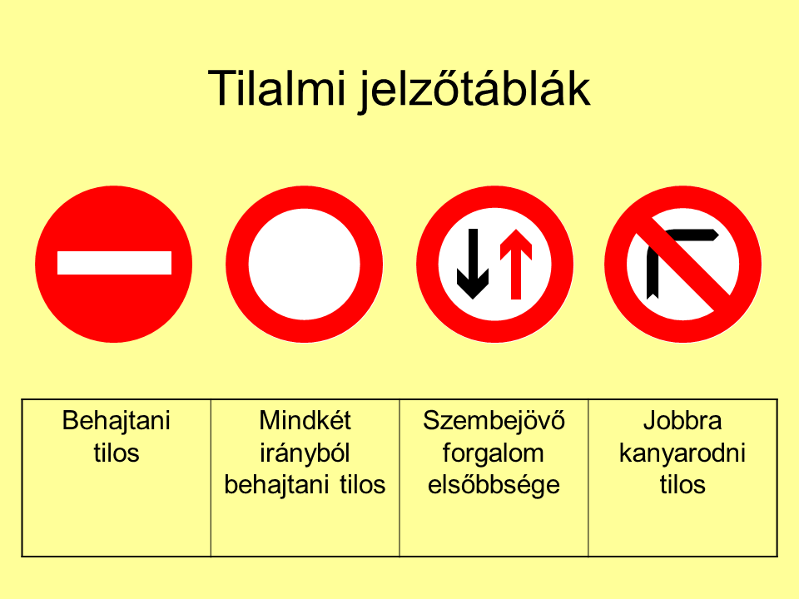 | 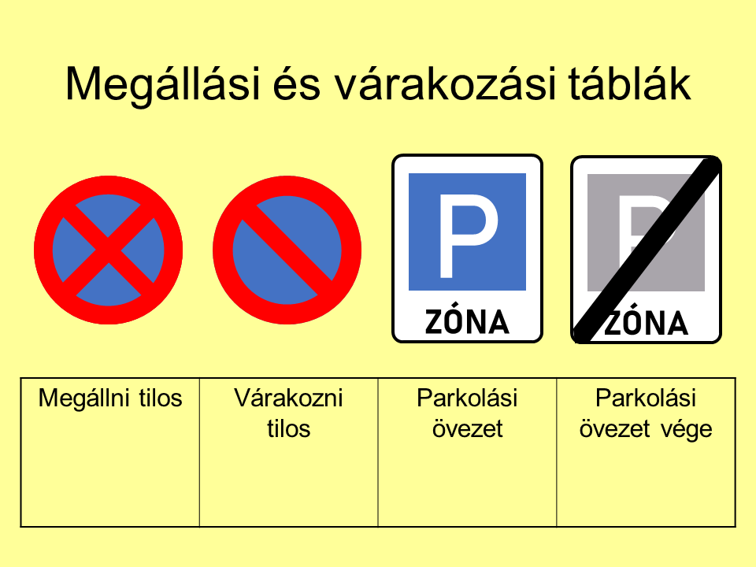
 | 2. dia | 3. dia

Magyar szöveg és kép újabb megjelenése: Diafilmgyártó Kft 2017. ISBN 5998644101410

